  ISO 9001:2015 | TRUNG TÂM THÔNG TIN VÀ THỐNG KÊ KHOA HỌC VÀ CÔNG NGHỆ  TP. HỒ CHÍ MINH |  | 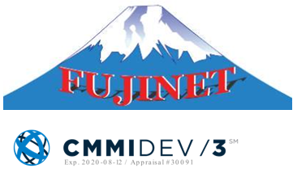 | CÔNG TY CỔ PHẦN FUJINET SYSTEMS

PHIẾU ĐĂNG KÝ
Tham dự hội thảo giới thiệu
“Giải pháp quản lý chuyên sâu cho ngành phân phối - chuỗi bán lẻ”
Tên đơn vị:
Địa chỉ:
Điện thoại: Fax:
Giám đốc:
Email: Website:
Đăng ký tham dự hội thảo giới thiệu công nghệ và thiết bị, chủ đề “Giải pháp quản lý chuyên sâu cho ngành phân phối - chuỗi bán lẻ” tổ chức vào lúc 8g30 ngày 10 tháng 10 năm 2018 tại Khách sạn Sen Việt - (Sảnh Rose) - 33 Cao Thắng, Phường 2, Quận 3, TP.HCM.
Danh sách tham dự:
Stt | Họ và tên | Chức vụ | Điện thoại | Email

, ngày tháng 10 năm 2018
Đại diện đơn vị
(ký tên, đóng dấu)

Vui lòng gửi Phiếu đăng ký về Ban tổ chức trước ngày 8/10/2018:
Trung tâm Thông tin và Thống kê Khoa học và Công nghệ
Phòng Thông tin Công nghệ
79 Trương Định, P. Bến Thành, Q.1, TP. HCM
ĐT: (028) 35210735-3822 1635 - Fax: (08) 3829 1957
DĐ: 0909002238 (gặp C. Minh). Email: minhttk@cesti.gov.vn

